**Assignment 1**

public class array3d {

    public static void main(String[] args) {

        int[][][] arr ={{{54, 34, 65}, {23, 45, 67}, {12, 78, 90}},

                        {{11, 22, 33}, {44, 55, 66}, {77, 88, 99}},

                        {{10, 20, 30}, {40, 50, 60}, {70, 80, 90}}};

        System.out.println("3D Array:");

        display(arr);

        System.out.println("Maximum value in the 3D array: " + max(arr));

        System.out.println("Average value: " + average(arr));

    }

    public static int max(int[][][] arr) {

        int max = arr[0][0][0];

        for(int i = 0; i < arr.length; i++){

            for(int j = 0; j < arr[i].length; j++){

                for(int k = 0; k < arr[i][j].length; k++){

                    if(arr[i][j][k] > max){

                        max = arr[i][j][k];

                    }

                }

            }

        }

        return max;

    }

    public static double average(int[][][] arr){

        double ave;

        int sum = 0;

        int count = 0;

        for(int i = 0; i < arr.length; i++){

            for(int j = 0; j < arr[i].length; j++){

                for(int k = 0; k < arr[i][j].length; k++){

                    sum += arr[i][j][k];

                    count++;

                }

            }

        }

        ave = sum / count;

        return ave;

    }

    public static void display(int[][][] arr) {

        for(int i = 0; i < arr.length; i++){

            for(int j = 0; j < arr[i].length; j++){

                for(int k = 0; k < arr[i][j].length; k++){

                    System.out.print(arr[i][j][k] + " ");

                }

                System.out.println();

            }

            System.out.println();

        }

    }

}

**OUTPUT:**

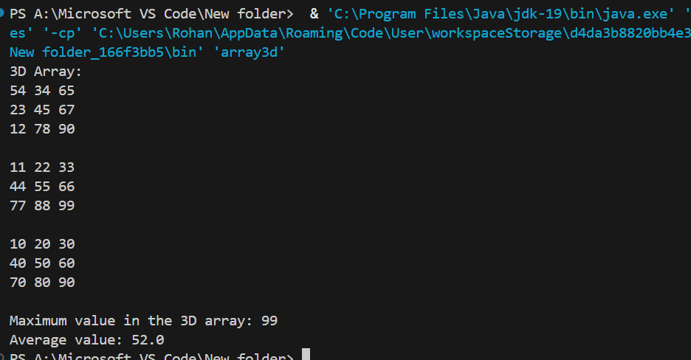

**Assignment 2**

import java.util.Scanner;

public class addOfMatrices {

    public static void main(String[] args) {

        Scanner scanner = new Scanner(System.in);

        System.out.print("Enter the number of rows: ");

        int rows = scanner.nextInt();

        System.out.print("Enter the number of columns: ");

        int cols = scanner.nextInt();

        int[][] matrix1 = new int[rows][cols];

        int[][] matrix2 = new int[rows][cols];

        int[][] result = new int[rows][cols];

        System.out.println("");

        System.out.println("Enter elements of first matrix:");

        for (int i = 0; i < rows; i++) {

            for (int j = 0; j < cols; j++) {

                matrix1[i][j] = scanner.nextInt();

            }

        }

        System.out.println("");

        System.out.println("Enter elements of second matrix:");

        for (int i = 0; i < rows; i++) {

            for (int j = 0; j < cols; j++) {

                matrix2[i][j] = scanner.nextInt();

            }

        }

        System.out.println("");

        System.out.println("Sum of the two matrices:");

        for (int i = 0; i < rows; i++) {

            for (int j = 0; j < cols; j++) {

                result[i][j] = matrix1[i][j] + matrix2[i][j];

                System.out.print(result[i][j] + " ");

            }

            System.out.println();

        }

        scanner.close();

    }

}

**OUTPUT:**

